# odoo11-Python3-win64位高性能最新绿色版下载及制作方法-提速50%

64位版本性能会比32位高很多，包括高效指令及大内存更快巡址。对高资源消耗的odoo，使用64位是十分有必要的。 本版本在使用64位的基础上，对postgresql进行了优化，并使用nginx进行反向代理，实现了longpolling，可以使用odoo的桌面消息通知，也不会经常报错了。 在windows上搭建了一个完整的高性能 Odoo 环境。

[点此下载 odoo11的64位高性能绿色版](https://github.com/guohuadeng/odoo11-x64/archive/master.zip)

## [版本信息](https://github.com/guohuadeng/odoo11-x64)

1. python 3.5.2 ,64位
2. postgresql 9.6.4 ,64位
3. Nginx 1.12.1， 32位
4. Odoo 11，20180313版本。

## 操作说明

* 执行 r.bat后，访问 [http://localhost](http://localhost/)
* 如多版本并存，请自行调整nginx的映射端口
* 如要更新至最新odoo，请至官方下载后覆盖 ./source 目录下文件即可 <https://github.com/odoo/odoo>

## 文件说明

|  |  |
| --- | --- |
| 1  2  3  4  5  6  7 | r.bat   最常用，直接启动（如果当前有进程则先关闭再启动）  start.bat 启动（不管是否有当前进程在跑）  s.bat 停止  service_install.bat 安装成系统服务，自动启动  service_remove.bat 卸载系统服务  extra 依赖文件目录，如果要自行安装涉及到的库，其它如果提示dll错误请安装 vcredist_x64.exe |

## 如果遇到问题，请首先尝试处理Postgresql,进入bin目录执行环境初始化

|  |  |
| --- | --- |
| 1  2  3  4 | cd runtime\pgsql\bin  initdb.exe -D ..\data -E UTF8  pg_ctl -D ..\data -l logfile start |

### 创建用户，密码，都是odoo

|  |  |
| --- | --- |
| 1  2 | createuser --createdb --no-createrole --no-superuser --pwprompt odoo |

# 附：如何自行制作绿色安装包

## 先装 python 3.5.2 ，pip3，用64位。与ubuntu 内置一样版本，改python.exe为python3.exe

|  |  |
| --- | --- |
| 1  2 | https://www.python.org/downloads/windows/ |

## 安装pip

|  |  |
| --- | --- |
| 1  2 | python3 .\extra\getpip.py |

## 对某些要编译的Python包，在此找  python-ldap, gevent, psutil ,Pillow==4.0.0, reportlab==3.3.0

|  |  |
| --- | --- |
| 1  2 | http://www.lfd.uci.edu/~gohlke/pythonlibs/ |

## 部份要人工下载安装的odoo依赖，已下载放在 ./extra

|  |  |
| --- | --- |
| 1  2  3  4  5  6  7  8 | pip3 install -r .\source\requirements.txt  -i https://mirrors.aliyun.com/pypi/simple  pip3 install .\extra\Pillow-5.0.0-cp35-cp35m-win_amd64.whl  pip3 install .\extra\psycopg2-2.7.4-cp35-cp35m-win_amd64.whl  pip3 install .\extra\pyldap-2.4.45-cp35-cp35m-win_amd64.whl  pip3 install .\extra\reportlab-3.4.0-cp35-cp35m-win_amd64.whl  pip3 install .\extra\Werkzeug-0.14.1-py2.py3-**none**-any.whl  pip3 install .\extra\pywin32-223-cp35-cp35m-win_amd64.whl |

## 安装npm相关

|  |  |
| --- | --- |
| 1  2  3 | cd runtime/win32/nodejs  npm install -g less less-plugin-clean-css |

## Nginx配置相关

|  |  |
| --- | --- |
| 1 | runtime/nginx/nginx.conf |

最后，看下成果 ：） 。后续对比下，看升级价值几何。

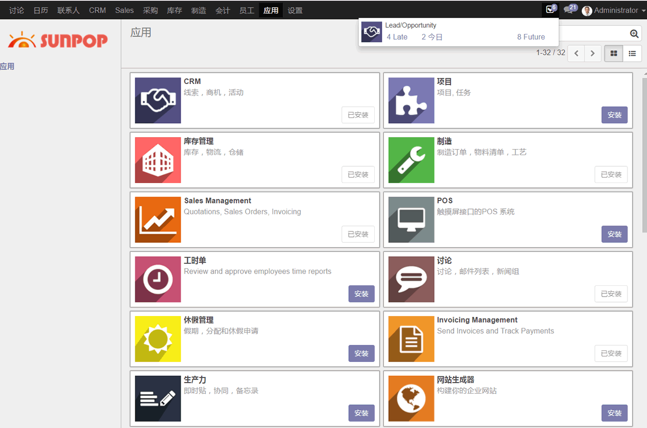

## 文章导航